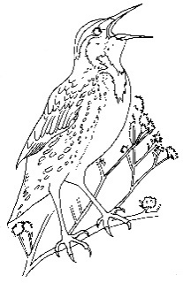
Find a spot outside or near a window. Sit quietly, then record your observations. Encuentra un lugar afuera o cerca de una ventana. Siente tranquilamente, y luego escribe o dibuja tus observaciones.

How many different bird sounds do you hear? ¿Cuántos sonidos diferentes de aves escuchas?
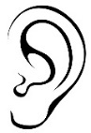
How do they sound the same or different from each other? ¿Cómo son los sonidos de aves similares o diferentes uno al otro?

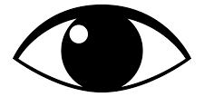
Look for one bird to observe. What shape is its body? Does it have a long or short beak? What colors are its feathers? Draw and label your bird below. Busca uno ave para observer. ¿Cómo es la forma del cuerpo? ¿Tiene un pico largo o corto? ¿Cuáles colores son las plumas? Dibújalo y escribe etiquetas abajo.
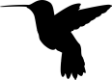 | 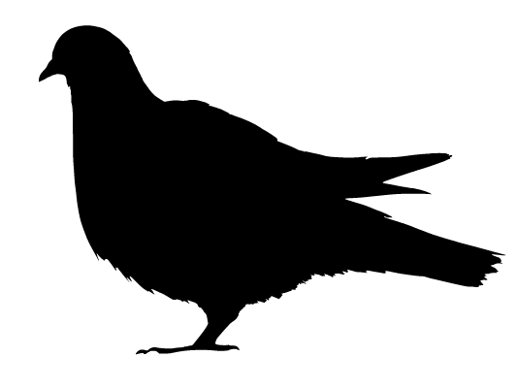 | 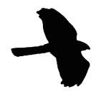 | 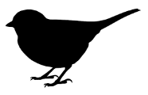 | 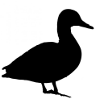 | 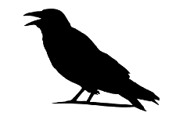
Hummingbird  Colibrí/Picaflor | Pigeons/Dove  Paloma | Hawk, Falcon, Eagle  Halcón, águila | Perching bird  Ave encaramada | Duck, Goose  Pato, ganso | Crow, Raven  Cuervo

What types of behaviors is your bird doing? Mark the behaviors you observe. ¿Qué tipos de conductas hace su ave? Marca las conductas que observa.
Looking for food/eating  Busca comida/comiendo | Flying  Volando | Vocalizing, singing, or calling  vocalizante, cantando, o vocación
Interacting with another bird  Interactua con una otra ave | Escaping a predator  Escapando un depredador | Something else/Algo diferente:

